Обвести изображения:
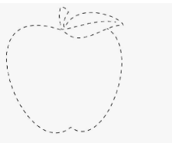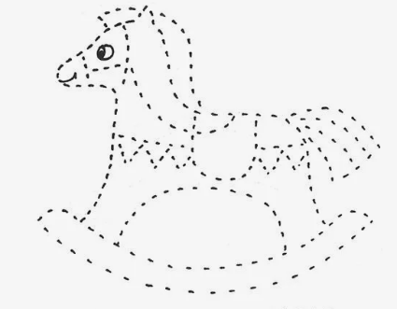
Прочитать текст, пересказать, о чем он был:
Каждое лето в нашей школе начинается с трудовой практики, когда ребята вместе с учителями приобщаются к труду и делают много полезного для школы. Но случаются и курьёзы, особенно если за дело берётся известный всей школе Паша.
Вот, например, был такой случай.
Однажды Паша вместе с учителем труда Михаилом Кузьмичом, специально вызванным из отпуска, вставлял стёкла в окно первого этажа. Работа была очень сложной. Рамы ещё с зимы оказались забитыми намертво и не открывались, поэтому работать приходилось с улицы. Стёкла плохо резались и никак не хотели вставать на место, да ещё несколько раз принимался моросить мелкий противный дождик.
Михаил Кузьмич злился и ругался в сердцах на старые рамы, которые давно уже пора заменить. А Паша, выполняя его поручения, бегал между мастерской и улицей, где пристроился Кузьмич на стремянке. Сначала Паша ходил через парадную дверь, но быстро сообразил, что так набегаешься за весь день, и стал подавать необходимый инструмент через раму, в которой пока не было стекла.
Работа продвигалась медленно и трудно: сотни раз Кузьмич залезал на лесенку, примеряя стёкла, сотни раз Паша подавал ему то рулетку, то молоток, то готовое стекло на примерку. И только к вечеру два новеньких чистеньких стекла были вырезаны и безукоризненно подходили под размер.

Числа: необходимо написать в линию числа от 10 до 20. Проговаривайте вслух числа.
-
Упражнение: включить и выключить свет 3 раза.
Упражнение: «Пистолетик». Из исходного положения вытянуть перед собой одновременно левую ногу и правую руку до горизонтальной линии. Для сохранения равновесия опорную ногу (в данном описании — правую) согнуть в колене. Вернуться в исходное положение, затем то же самое движение выполнить правой ногой и левой рукой. Опорная нога — левая. Вернуться в исходное положение.
Пальчиковая гимнастика: Вначале мы разогреваем наши руки. Энергично трем ладони одну о другую и чувствуем, как наши руки согреваются. Затем массируем каждый палец от кончика к основанию. Щепоткой пальцев другой руки энергично проводим по каждому пальцу от кончика до основания, закручивая в разные стороны.
- «Выпрямить каждый палец поочередно из кулачка». 3 раза обе руки по очереди.
- «Подозвать к себе всеми пальцами поочередно». 3 раза, для обеих рук по очереди.
- «Выпрямить и раздвинуть все пальцы — сжать пальцы в кулаки». 3 раза обе руки по очереди.
- «Щепотки». Держать руки перед собой. Соединить кончики всех пальцев в «щепотку». Щепотки обеих кистей соединить друг с другом. Затем широко раздвинуть пальцы кистей
- «Фигушки». Просунем большой палец палец поочередно между всеми другими пальцами.
Записать цифрами числа:
Двенадцать Сорок Пятьдесят три Двадцать
Четырнадцать Пятнадцать Тридцать один Семнадцать
Шестнадцать Одиннадцать Десять Шестьдесят
Заполнить анкету:
- Имя:
- Фамилия:
- Дата рождения:
- Место рождения:
- Возраст:
- Город проживания:
- Улица:
- Номер дома, этаж, квартира:
Перевернуть слова:
- КОТ 4. ДОМ 7. ВИНТ
- ПИР 5. РАК 8. РОТ
- ЛИС 6. НОС 9. КРОТ
Написать 10 слов на букву «П»:

Запомнить слова: поезд, чашка, парта, собака, зонт. Повторить по памяти 3 раза.

